eelnõu

NARVA LINNAVALITSUS

PROTOKOLLILINE OTSUS

Narva ………………... a nr ……..........

Narva Linnavolikogu määruse eelnõu
„Kaugküttepiirkonna määramine”

Narva Linnavalitsus otsustab:

1. Esitada Narva Linnavolikogule määruse eelnõu „Kaugküttepiirkonna määramine” (lisatud).
2. Volitada Narva linna abilinnapea Irina Smirnova´t nimetatud küsimust Narva Linnavolikogus ette kandma.

Katri Raik
Linnapea Üllar Kaljuste
Linnasekretär

eelnõu
NARVA LINNAVOLIKOGU
MÄÄRUS

Narva …………………. nr …......……

Kaugküttepiirkonna määramine
Määrus kehtestatakse kohaliku omavalitsuse korralduse seaduse § 22 lõike 1 punkti 37 ning kaugkütteseaduse § 5 lõigete 2 ja 6 alusel.
§ 1. Määruse reguleerimisala
Käesoleva määrusega määratakse Narva linnas kaugküttepiirkonna piirid, kaugküttevõrguga (edaspidi võrk) liitumise ja võrgust eraldumise tingimused ja kord, kaugkütte üldised kvaliteedinõuded ning soojusettevõtja arenduskohustus.
Käesolevat määrust tuleb käsitleda koos kaugkütteseaduse ja kehtiva Narva linna soojusmajanduse arengukavaga.
§ 2. Mõisted
Käesolevas määruses kasutatakse mõisteid kaugkütteseaduses ja teistes seadustes sätestatud tähenduses.
§ 3. Narva linna kaugküttepiirkonna piirid
(1) Narva kaugküttepiirkond hõlmab valdavalt tiheasustusega alasid, kus on juba olemas võrk või kus oleks seda mõistlik arendada.
(2) Narva kaugküttepiirkonna piire on kujutatud skemaatiliselt Narva linna kaardil (määruse lisa), millel küttepiirkond on tähistatud helesinise värviga.
§ 4. Võrguga liitumise tingimused ja kord
(1) Kaugküttepiirkonnas on võrguga liitumine kohustuslik kõigile kaugküttepiirkonnas asuvatele isikutele, kelle omanduses või valduses on tarbijapaigaldis ehitatava või ulatuslikult rekonstrueeritava ehitise soojusega varustamiseks.
(2) Võrguettevõtja on võrgu tehniliste võimaluste piires kohustatud ühendama võrguga kõik kaugküttepiirkonnas asuvad liitumistaotluse esitanud liitujate tarbijapaigaldised, kui sellega ei seata ohtu varasemate liitujate varustuskindlust.
(3) Isikud, kelle omanduses või valduses on tarbijapaigaldis ehitise soojusega varustamiseks, mis kaugküttepiirkonna määramise ajal ei kasuta kaugkütet, võivad kuni ehitise rekonstrueerimiseni jätkata senise kütteviisi kasutamist ja ei ole kohustatud liituma kaugküttevõrguga.
(4) Võrguga liitumine toimub kaugkütteseaduses sätestatud korras.
(5) Võrguettevõtjal on õigus võtta võrguga liitujalt põhjendatud liitumistasu.
(6) Võrguga ei ole kohustatud liituma kaugküttepiirkonnas asuva, ehitatava või rekonstrueeritava hoone valdaja või omanik paragrahvi 5 lõikes 2 loetletud juhtudel.
(7) Paragrahvi 5 lõikes 2 loetletud erisuste rakendamiseks annab loa Narva Linnavalitsus, küsides enne võrgupiirkonna võrguettevõtja arvamust. Võrguettevõtja analüüsib saadud teavet ja esitab kirjalikult oma seisukoha.
§ 5. Võrgust eraldumise tingimused ja kord
(1) Võrgust eraldumiseks loetakse võrguühenduse alalist likvideerimist.
(2) Erandid, mille korral kaugküttepiirkonnas ehitatavate või rekonstrueeritavate ehitiste soojusega varustamisel lubatakse kasutada muud kütteviisi kui kaugküte, on:
1) ajutised ehitised;
2) ehitised või ehitiste kompleks, milles tarbijapaigaldis asub, tunnistatakse kasutus- või elamiskõlbmatuks või mis lähevad lammutusele;
3) ehitised, mille projekteeritud maksimaalne soojuskoormus küttele ja ventilatsioonile kokku on alla 35 kW;
4) ehitised, mille soojuskoormus küttele ja ventilatsioonile kokku paigaldatava trassi jooksva meetri kohta on väiksem kui 2,0 kW/m;
5) ehitised, mille ühendamist ei võimalda võrgu tehnilised võimalused või mille võrku ühendamine seaks ohtu varasemate liitujate varustuskindluse;
6) ehitised, mille puhul kütteks kasutatakse ainult tehnoloogilist jääksoojust või kütusevabadest taastuvatest allikatest soojust (päikeseenergia, tuuleenergia, hüdroenergia jne);
7) uued hooned või olemasolevad hooned, mille laienduse korral ei ole kaugkütteettevõte võimeline pakkuma kaugküttepiirkonnas häiringuid põhjustamata piisavat soojuskoormust;
(3) Loa käesoleva paragrahvi lõikes 2 loetletud erisuste kasutamiseks annab Narva Linnavalitsus detailplaneeringu lähteseisukohtade ja\või ehitusloa väljastamise käigus, küsides enne võrgupiirkonna võrguettevõtja arvamust.
(4) Korterelamus ei ole üksikul korteriomandil lubatud kaugküttesüsteemist eralduda.
(5) Soojusvarustuse ajutine katkestamine ja taastamine toimub vastavalt kaugkütteseaduses sätestatule.
(6) Tarbijapaigaldise võrgust eraldamine ei tohi mingil moel kahjustada teiste tarbijapaigaldiste omanike huve.
(7) Võrgust eraldumist taotlev tarbija peab võrguettevõtjale esitama võrgust eraldumise põhjendatud taotluse. Võrguettevõtja esitab 30 kalendripäeva jooksul eraldumistingimused või põhjendatud vastuväited tarbija taotlusele.
(8) Eraldumistingimustes määratakse kindlaks:
1) võrguühenduse likvideerimise aeg, mis peab olema kuue kuu jooksul võrgust eraldumise taotluse esitamisest;
2) võrguühenduse likvideerimise tehnilised nõuded, mis on vajalikud võrgu stabiilsuse ja teiste tarbijate varustuskindluse tagamiseks.
(9) Võrgust eraldumist taotlev tarbija peab tasuma võrguettevõtjale eraldumisega seotud põhjendatud kulud.
(10) Omavoliliselt tarbijapaigaldise väljalülitamisega (väljalõikamisega) tekitatud kahju võrguettevõtjale või teistele ühisomandis olevate tarbijapaigaldiste omanikele katab selle tekitaja seadusandlusega ettenähtud korras.
(11) Kaugküttepiirkonnas võivad tarbijad lisaks võrgust saadavale soojusele osta ka kütusevabadest ja taastuvatest allikatest muundatud soojusenergiat selle tootjatelt.
§ 6. Kaugkütte üldised kvaliteedinõuded
(1) Võrguettevõtja on kohustatud tagama enda omandis või valduses oleva võrguga ühendatud tarbijate pideva varustamise vajalikus koguses soojusega, lähtudes tarbijatega sõlmitud soojuse müügi lepingutest. Võrguettevõtjal on õigus kehtestada tehnilised nõuded tarbijapaigaldisele, et tagada võrgu optimaalne, säästlik ja efektiivne töörežiim.
(2) Soojuse müügi lepingus ettenähtud soojuskoormuse tagamiseks peab soojuskandja temperatuurigraafik ja hüdrauliline režiim lähtuma välisõhu temperatuurist, ilmaprognoosist, tuule kiirusest ja suunast ning soojusvõrgu inertsist. Võrguettevõtja on kohustatud tagama soojusmõõtjate andmete (soojuskandja temperatuur ja kulu) perioodilise kauglugemise.
(3) Piisava tsirkulatsiooni tagamiseks tarbijapaigaldises peab võrguettevõtja tagama tarbija soojussõlme ees rõhkude vahe järgmiselt:
1) sõltumatu ühendusskeemi puhul vähemalt 0,6 bar;
2) sõltuva ühendusskeemi puhul vähemalt 0,4 bar.
(4) Võrguettevõtja peab tagama võrguvee kvaliteedi vastavuse järgmistele normidele:
1) karedus < 0,02 mmol/dm3;
2) hõljuvained ≤ 5 mg/l;
3) O2< 0,05 mg/l;
4) pH 8,3-9,5;
5) Fe < 0,5 mg/l;
6) Ik ≤ 3,0 (mg-eq/kg)².
(5) Kaugküttepiirkonnas tegutsev soojusettevõtja on kohustatud tagama soojuse tootmiseks reservkütuse kasutamise võimaluse kaugkütteseaduses sätestatu kohaselt.
(6) Kaugküttepiirkonnas tegutseval soojusettevõtjal peab olema vähemalt ISO 9001 kvaliteedisertifikaat.
§ 7. Arenduskohustus
(1) Soojusettevõtja arendab enda omandis või valduses olevaid kaugküttesüsteeme ja suurendab nende efektiivsust, et kõigis tema võrgupiirkondades oleks tagatud uute liitujate tarbijapaigaldiste võrku ühendamine ja tarbijate varustamine kvaliteedinõuetele vastava soojusega.
(2) Soojusettevõtja on võrgu tehniliste võimaluste piires ja majandusliku põhjendatuse korral kohustatud ühendama võrguga kõik tema võrgu piirkonnas asuvad liitumistaotluse esitanud isikute tarbijapaigaldised, kui sellega ei seata ohtu olemasolevate tarbijate varustuskindlust.
(3) Soojusettevõtja peab arendama oma võrke lähtudes linna üld- ja detailplaneeringutest ning nende realiseerimise vajadusest. Kaugküttepiirkonnas algatatud planeeringud kooskõlastatakse võrguettevõtjaga.
§ 8. Määruse jõustumine
Määrus jõustub kolmandal päeval pärast Riigi Teatajas avaldamist.

Tatjana Stolfat
Narva Linnavolikogu esimees

Lisa: Narva kaugküttepiirkonna piirid (kaart)
Lisa: Narva kaugküttepiirkonna piirid (kaart)
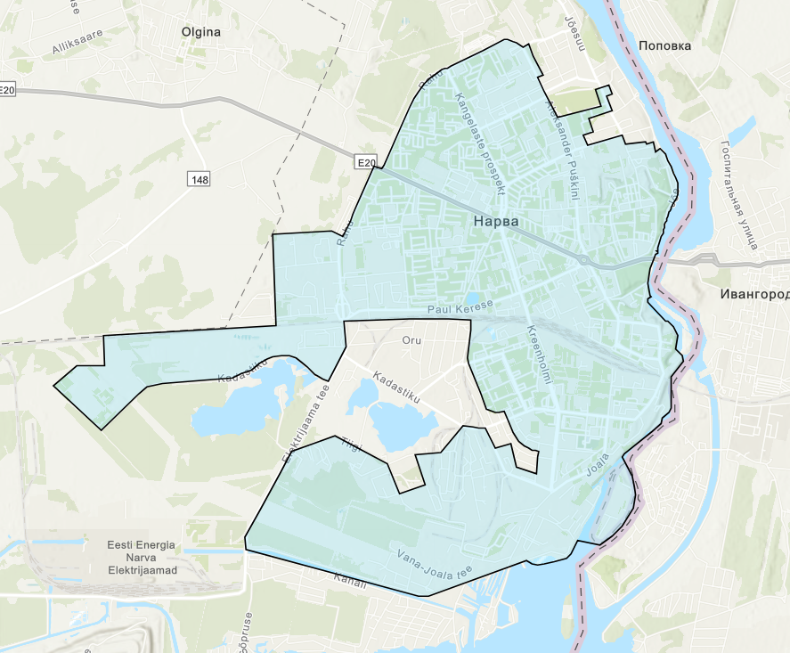

Seletuskiri
Narva Linnavolikogu määruse „Kaugküttepiirkonna määramine“ eelnõule. Määruse eelnõu esitab Narva Linnavalitsus.
Soojamajanduse alaseid, kaugküttevõrguga seonduvaid tegevusi ja kaugküttevõrguga liitumist reguleerib kaugkütteseadus (edaspidi KKütS), mille § 5 lõige 2 sätestab, et kohaliku omavalitsuse volikogul on oma haldusterritooriumi piires õigus määrata kaugküttepiirkond. Tulenevalt KKütS § 5 lõikest 1 on kaugküttepiirkond kindlaksmääratud maa-ala, millel asuvate tarbijapaigaldiste varustamiseks soojusega kasutatakse kaugkütet, et tagada kindel, usaldusväärne, efektiivne, põhjendatud hinnaga ning keskkonnanõuetele ja tarbijate vajadustele vastav soojusvarustus.
KKütS § 5 lõike 6 järgi sätestatakse kohaliku omavalitsuse volikogu kaugküttepiirkonna määramise otsuses muu hulgas:
1) kaugküttepiirkonna piirid;
2) võrguga liitumise ning võrgust eraldumise tingimused ja kord;
3) kaugkütte üldised kvaliteedinõuded;
4) soojusettevõtja arenduskohustus;
5) tingimuste, nõuete ja korra kehtima hakkamise aeg.
KKütS § 5 lõigete 3, 4, 4´1 ja 5 kohaselt ei ole isikud, kes kaugküttepiirkonna määramise ajal kaugkütet ei kasuta, kohustatud võrguga liituma. Seadus sätestab, et kaugküttepiirkonnas tohib võrguga ühendatud tarbijapaigaldist võrgust eraldada ja ehitatava või rekonstrueeritava ehitise soojusega varustamisel kasutada muud viisi, kui on kaugküte kohaliku omavalitsuse volikogu määratud tingimustel ja korras. Kaugküttepiirkonnas võivad tarbijad lisaks kaugküttevõrgust saadavale soojusele osta ka kütusevabadest ja taastuvatest allikatest muundatud soojusenergiat selle tootjatelt. Kaugküttepiirkonna määramisel tiheasustusega uusehitisteks planeeritaval maa-alal on võrguga liitumine kohustuslik kõigile kaugküttepiirkonnas asuvatele isikutele, kui kohaliku omavalitsuse volikogu ei näe ette teisiti.
Narva Linnavolikogu 15.06.2023 määruse nr 15 „Narva linna soojusmajanduse arengukava aastateks 2023-2032 kinnitamine“ lisa 1 punktis 3.2.3. on kirjas, et „Kaugküttepiirkonna kehtestamine linna territooriumil on vajalik, et piirata ressursside raiskamist läbi kaugküttevõrgu tarbimistiheduse tõstmise ja kõrgel hoidmise ja anda soojusettevõtjatele kindlust kaugküttevõrkude arendamisel“ (lk 31) ja „Ettepanek on moodustada kaugküttepiirkond Joonis 3.15 toodud piirides, samas on soovituslik jätta kaugküttepiirkonnas liitumise võimalus võimalikult vabaks ning sätestada erandid, millal liitumine ei ole kohustuslik (näiteks minimaalne tarbimismaht). Lilla alaga on toodud ettepanek kaugküttepiirkonna kehtestamiseks.“
Narva linna soojusmajanduse arengukava menetluse käigus olid korraldatud avalik väljapanek ja avalik arutelu. Seega linna elanikud olid kaasatud menetlusse ja tutvunud eeldatava kaugküttepiirkonnaga Joonis 3.15 .
Sama menetlus (korraldatud avalik väljapanek ja avalik arutelu) näeb ette planeerimisseadus üldplaneeringu koostamisel.
Üldplaneering on kohaliku omavalitsuse kõige tähtsam töövahend ruumilise arengu kavandamisel ja see on üks kohaliku elu strateegiline juhtimisvahend.
Soojusmajanduse arengukava ehk Narva linna soojusmajanduse arengukava aastateks 2023-2032 eesmärk on koostada Narva linna soojuse tootmise jätkusuutlik arenguvisioon, tagades tarbijatele pikaajaliselt soodsa soojuse hinna.
Juhindudes kohaliku omavalitsuse korralduse seaduse § 22 lg 1 p 37 ning KkütS § 5 lg 2 ja lg 6 alusel linn võib määrata kaugküttepiirkonna, arvestades vastuvõetud Narva linna soojusmajanduse arengukava aastateks 2023-2032.
Uus ÜP peab arvestama juba määratud kaugküttepiirkonda ning vajadusel võib kaugküttepiirkonda ka muuta.
KOV võtab vastutuse oma haldusalas paikneva kaugküttepiirkonna jätkusuutliku arendamise eest ning arvestab võetud eesmärkidega ka elamufondi arendamisel ja planeeringute kehtestamisel.
Eesmärgiga tagada kindel, usaldusväärne, efektiivne, põhjendatud hinnaga ning keskkonnanõuetele ja tarbijate vajadustele vastav soojusvarustus, määratakse kaugküttepiirkonnaks Narva linna haldusterritoorium vastavalt plaanile (lisa), millel kaugküttepiirkond on tähistatud helesinise värviga.

Irina Smirnova
Narva linna abilinnapea

